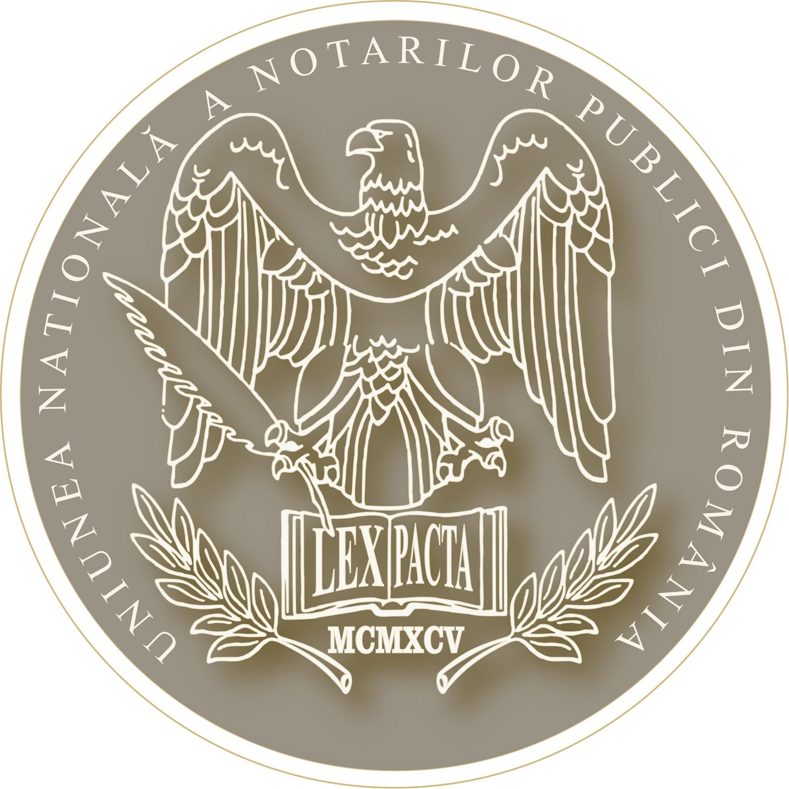

ȘCOALA DE VARĂ A PACIENȚILOR CRONICI – O NOUĂ ETAPĂ A PARTENERIATULUI DINTRE UNIUNEA NAȚIONALĂ A NOTARILOR PUBLICI DIN ROMÂNIA ȘI ASOCIAȚIA TRANSPLANTAȚILOR

Notarii publici continuă parteneriatul pro-viață încheiat cu reprezentanții pacienților cu transplant, pacienților aflați pe listele de așteptare și în dializă. UNNPR a susținut financiar, alături de alți sponsori, organizarea celei de a cincea ediții a Școlii de Vară a Pacienților Cronici.

În perioada 4 – 11 septembrie a.c., în stațiunea Saturn, pacienții cu nevoi de transplant, pacienții care au beneficiat deja de transplant de organe și însoțitorii acestora au participat la cea de a cincea ediție a Școlii de vară a pacienților cronici. Organizatorul, respectiv Asociația Transplantaților din România, a facilitat astfel contactul direct și schimbul de informații între pacienții cronici și medici, psihologi, nutriționiști, kinetoterapeuți, etc.

Invitat la deschiderea festivă a cursurilor școlii de vară, ministrul Sănătății, doamna Sorina Pintea, a punctat importanța programelor naționale de susținere a donării de organe, confirmând totodată faptul că domnia sa este membru susținător al Asociației Transplantaților din România.

Școala de vară a pacienților cronici este un concept care vizează pregătirea pacientului cu insuficiență funcțională cronică de organ vital pentru a face față condiției de pacient cronic, pentru a-și crește calitatea vieții și a se integra în societate, printr-un auto-management integrat care să vizeze, pe lângă latura medicală și alte aspecte ce țin de comunicare, nutriție, socializare, psihologie, pregătire fizică. Activitățile s-au desfășurat sub formă de ateliere informale, cuvintele de ordine pentru specialiștii invitați fiind „creativitate” și „flexibilitate”, astfel încât pacienții să poată obține toate informațiile dorite, participând activ la atelierele de lucru.

Pentru Uniunea Națională a Notarilor Publici din România, participarea în calitate de sponsor al Școlii de vară a pacienților cronici reprezintă o reafirmare a implicării active a notarilor publici în soluționarea problemelor reale ale societății. În cadrul parteneriatului încheiat în luna mai a acestui an cu Asociația Transplantaților din România, UNNPR a sprijinit atât financiar, cât și organizatoric marcarea festivă a Zilei Donatorului de Organe 2019.

Rolul notarilor publici în procedura donării post-mortem, în scop terapeutic, a organelor, țesuturilor și celulelor, a fost reglementat prin Ordinul comun al Ministrului sănătății și al Ministrului justiției nr.1158/2012 privind înființarea Registrului Național al Donatorilor de Organe, Țesuturi și Celule (R.N.D.). Conform dispozițiilor legale, notarii publici au obligația de a înscrie în R.N.D. datele de identificare a donatorilor și declarațiile prin care aceștia consimt la donarea post-mortem, în scop terapeutic, a organelor, țesuturilor și celulelor, sau revocă acest consimțământ. Declarațiile de consimțământ ale donatorilor sunt scutite de plata onorariului notarial.

București, 12 septembrie 2019

Biroul Comunicare
Uniunea Națională a Notarilor Publici din România

